# Diagrama de Actividades y Secuencia

1. **Registro de Usuario**

El proceso de registro de usuario comienza cuando el usuario accede a la página de registro y completa el formulario con datos básicos como nombre, correo electrónico, contraseña, entre otros.

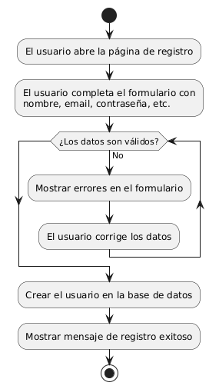

. Registro Usuario

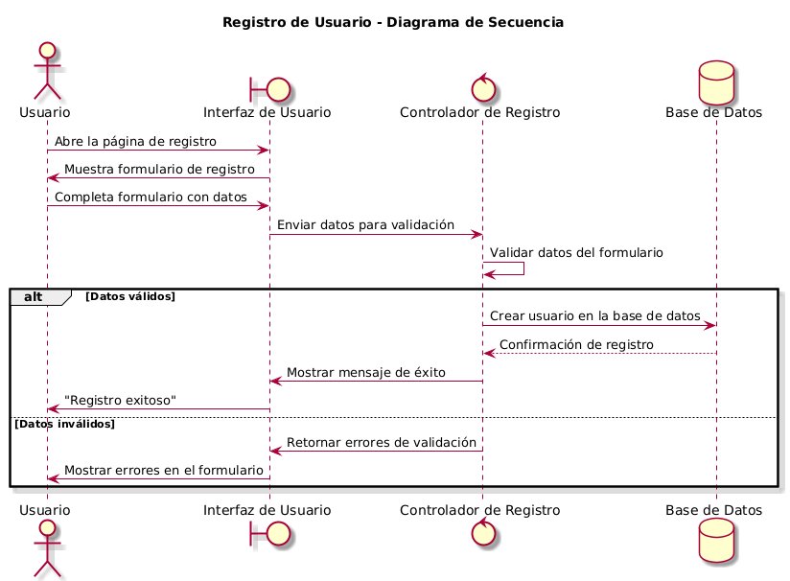

1. **Login de Usuario**

El proceso de login de usuario comienza cuando el usuario abre la página de inicio de sesión. Luego, ingresa su correo electrónico y contraseña en el formulario correspondiente. El sistema valida las credenciales proporcionadas. Si las credenciales son válidas, el usuario es autenticado, se genera una sesión y es redirigido a la página principal del sistema.

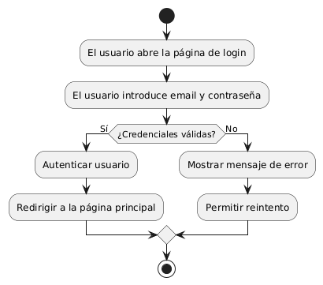

. Login

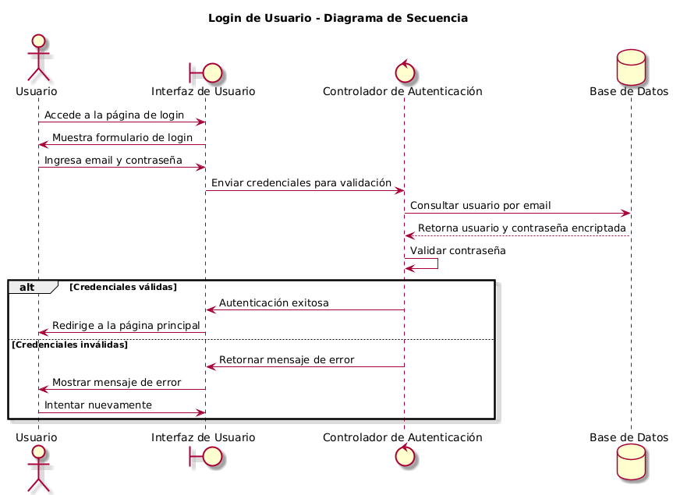

1. **Recuperación de contraseña:**

El usuario solicita la recuperación de contraseña, introduce su correo, y el sistema valida el correo. Si es válido, se genera y envía una contraseña temporal. En caso contrario, se informa del error y se permite reintentar.

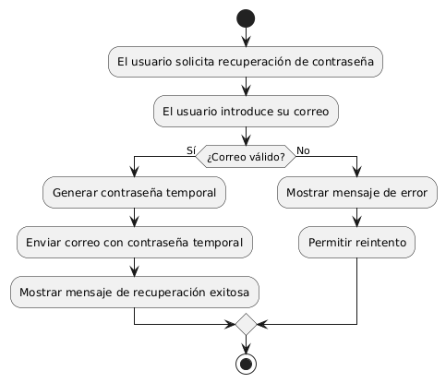

. RecuperaciónPassword

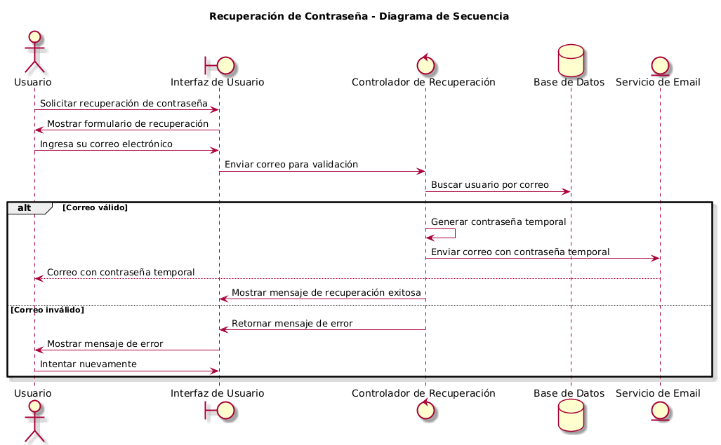

1. **Visualización de catálogo:**

El usuario accede a la página de catálogo y el sistema carga los productos desde la base de datos. El usuario puede aplicar filtros, realizar búsquedas y navegar por las páginas disponibles para explorar el catálogo.

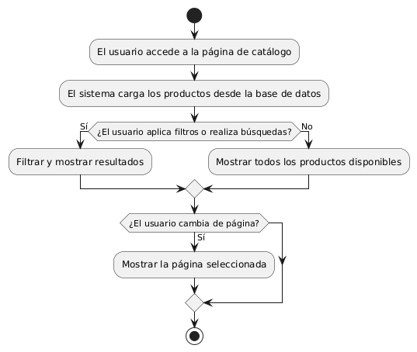

. Visualización Productos

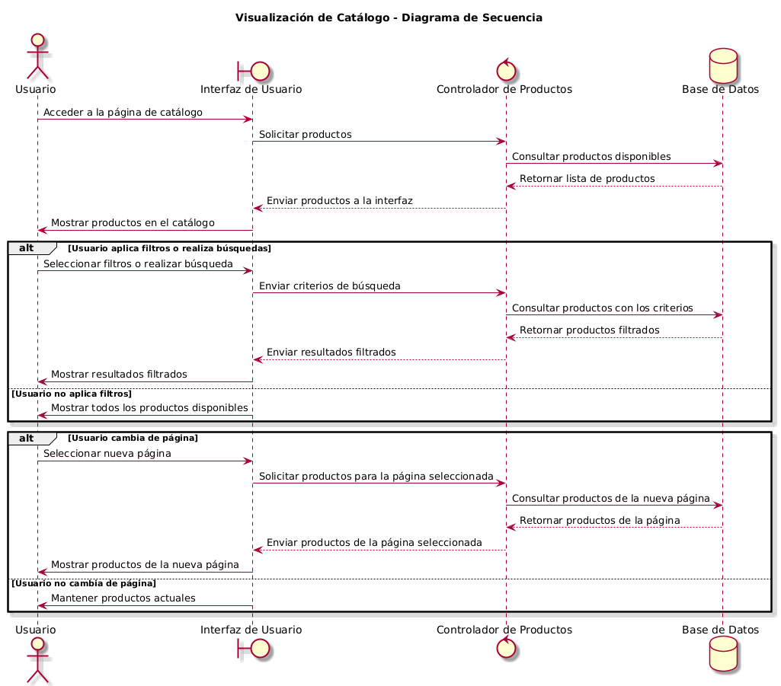

1. **Carrito de compras:**

El usuario puede agregar productos al carrito, actualizar la cantidad de productos existentes, eliminar productos y ver el total del carrito en tiempo real. La lógica asegura la validación del stock disponible y maneja las operaciones de forma eficiente.

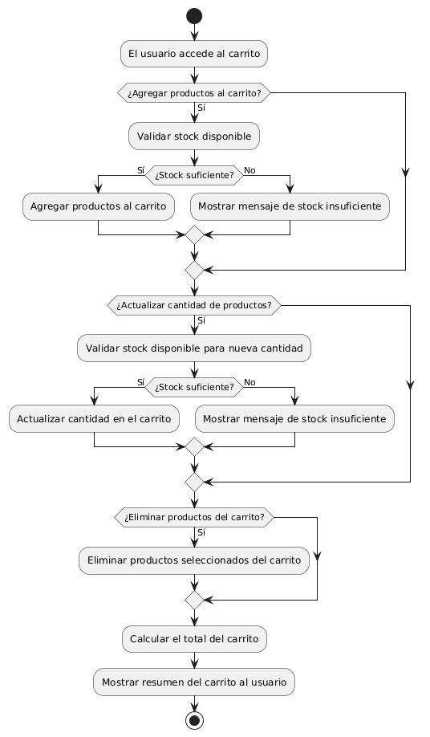

. Carrito de Compras

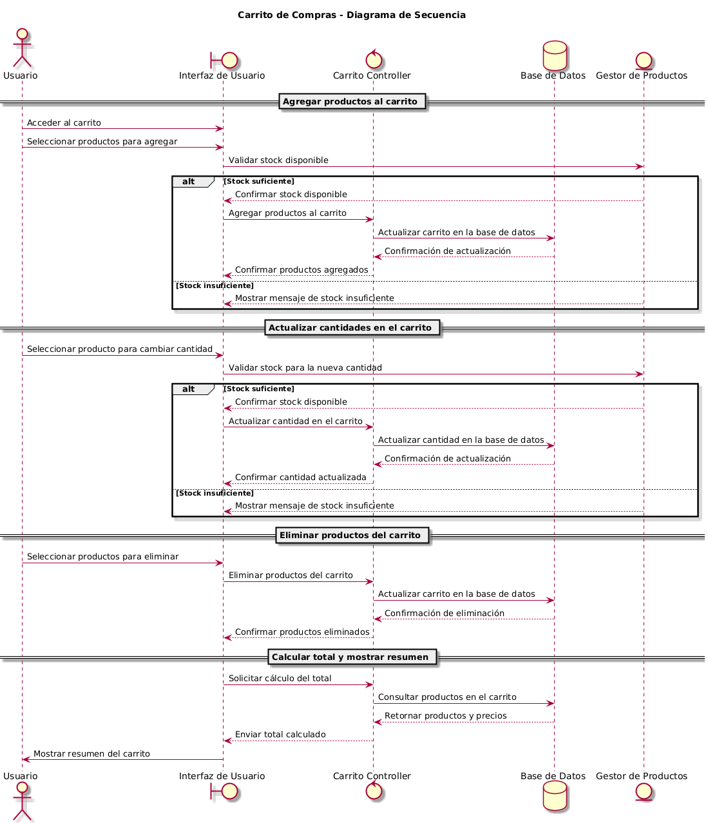

1. **Proceso Promociones**

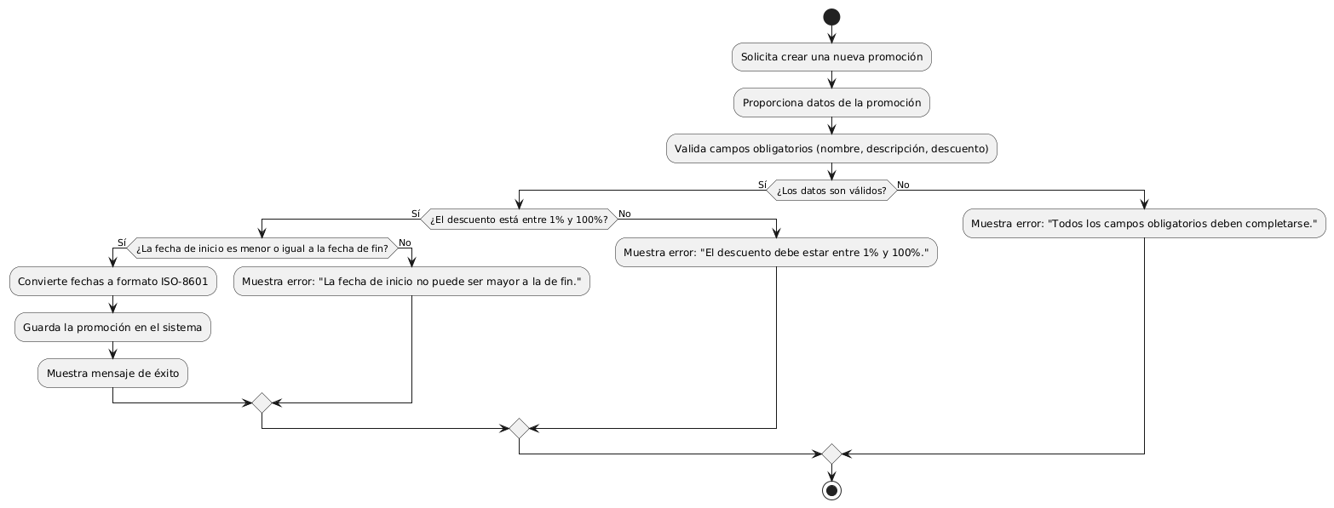

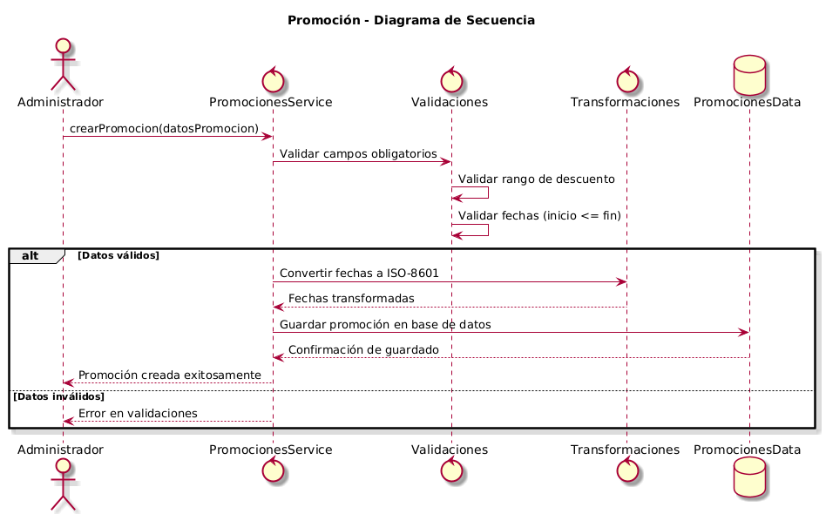

1. **Proceso categorías**

1. **Proceso de pedidos:**

Crear pedido: Un usuario puede crear un pedido desde el carrito. La lógica valida la disponibilidad de stock, métodos de pago y envío. Calcula el costo total y genera el pedido, registrando el pago y actualizando el stock.

Actualizar estado del pedido: Un administrador puede cambiar el estado del pedido (por ejemplo, de "Procesando" a "Enviado"). La lógica asegura que los estados sean válidos.

Listar pedidos: Un usuario puede ver todos sus pedidos con detalles como estado, fecha de pedido, y fecha estimada de entrega.

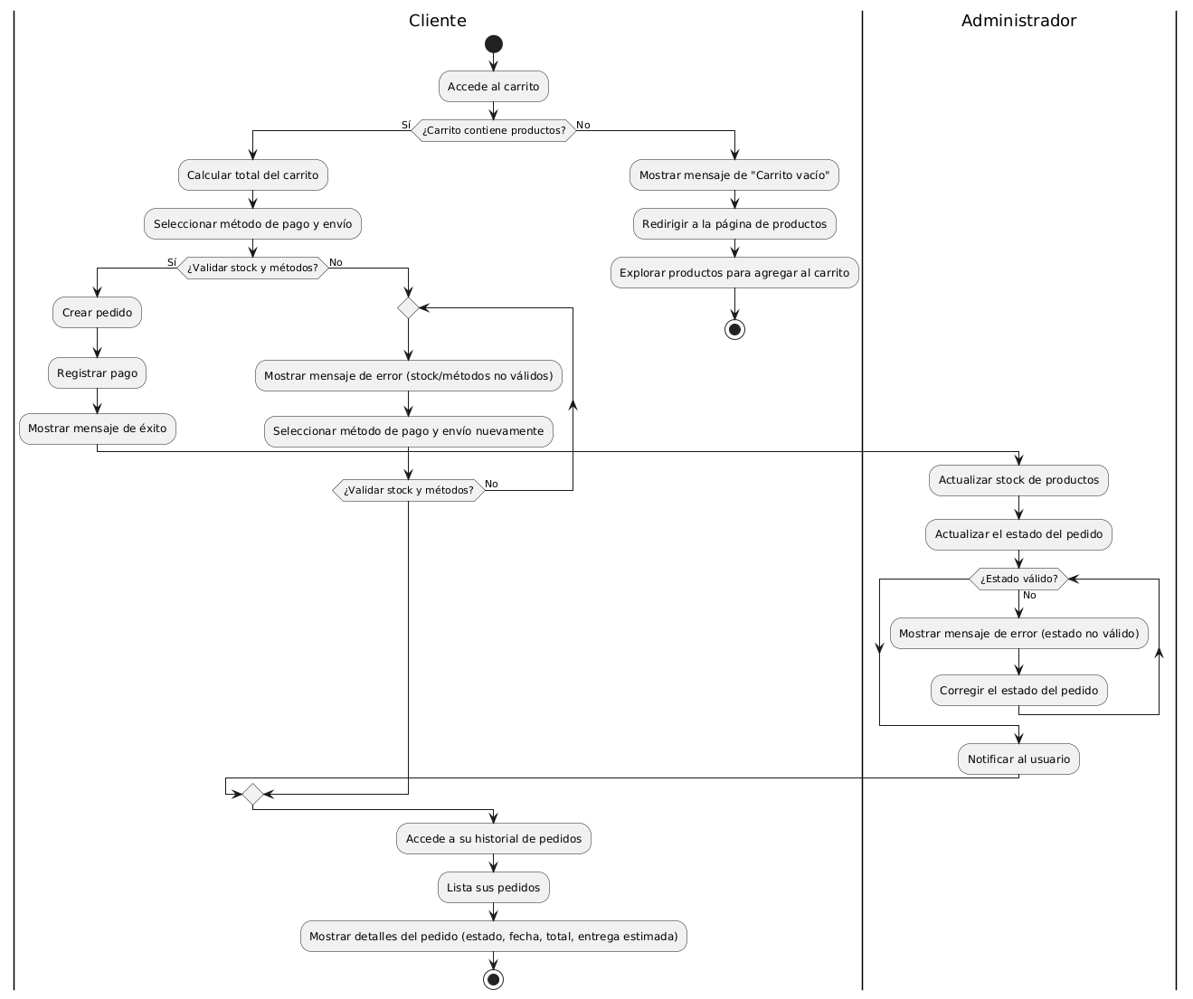

. Pedidos

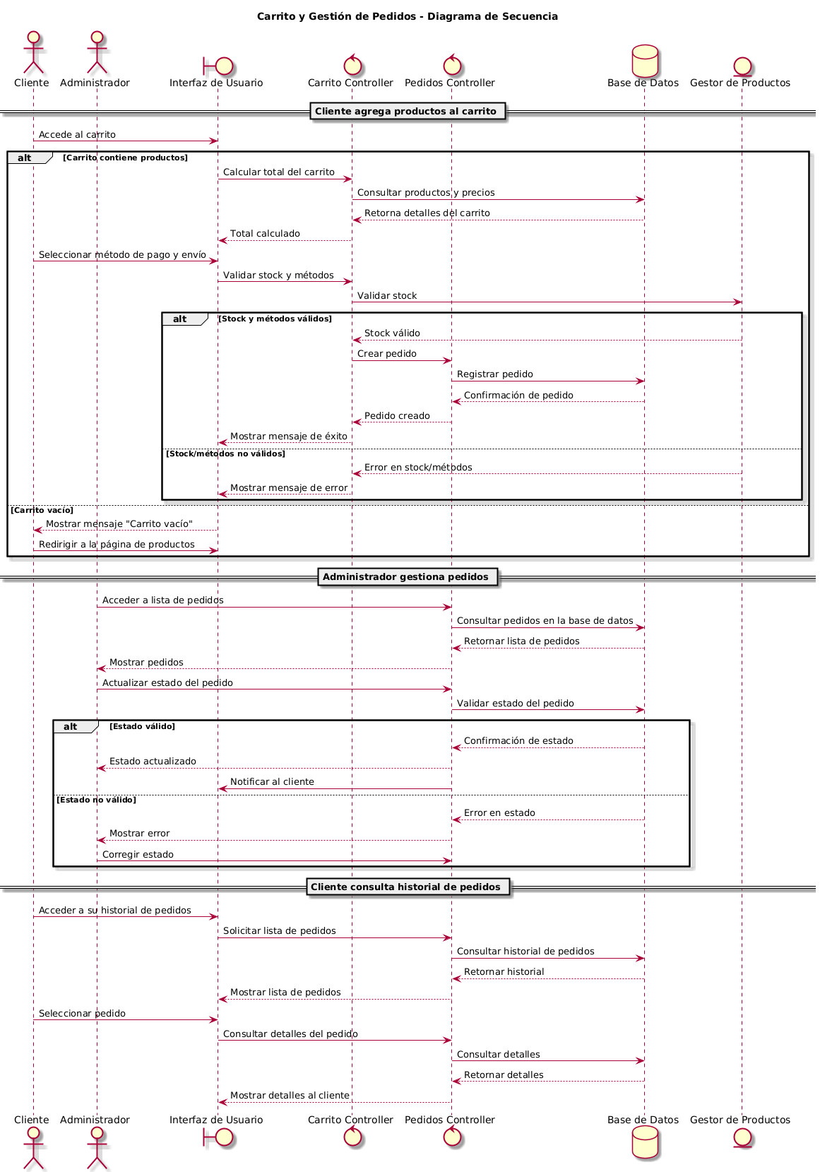

1. **Devoluciones:**

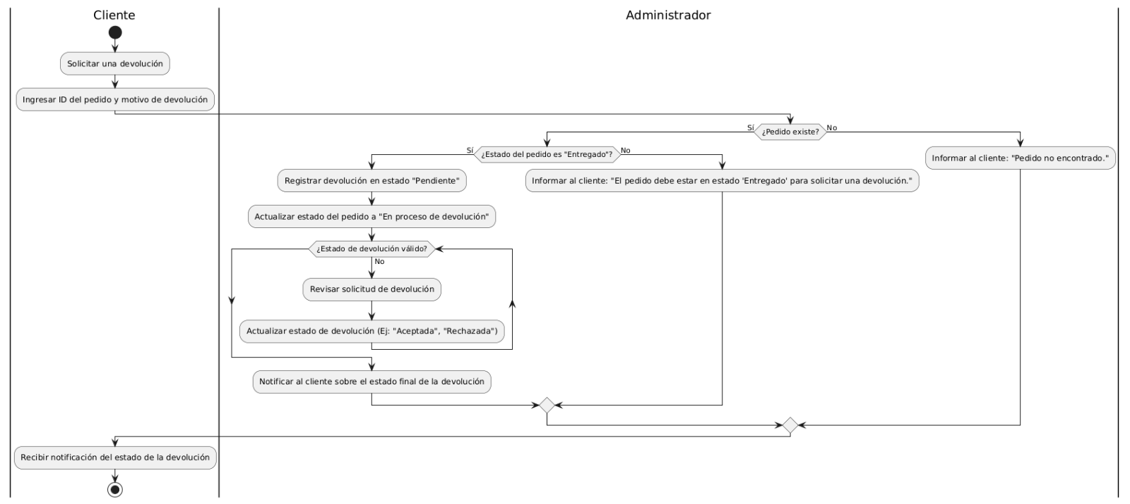

. Devoluciones

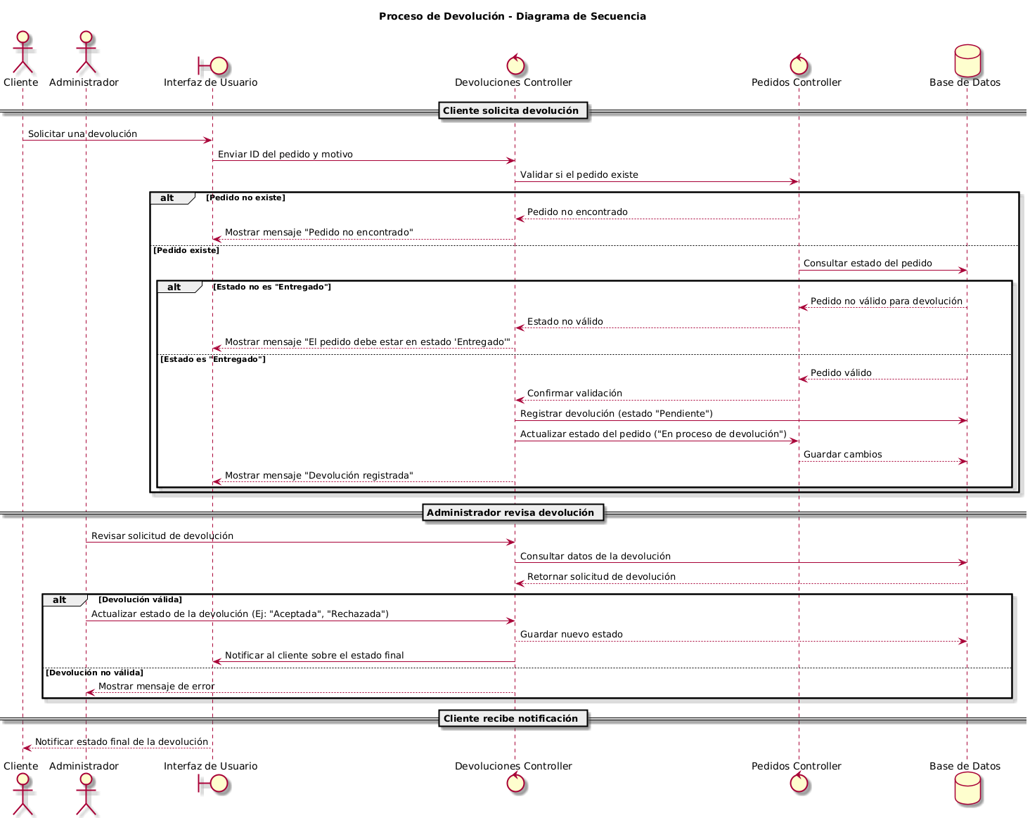

Diagrama de Actividades-Auditoria

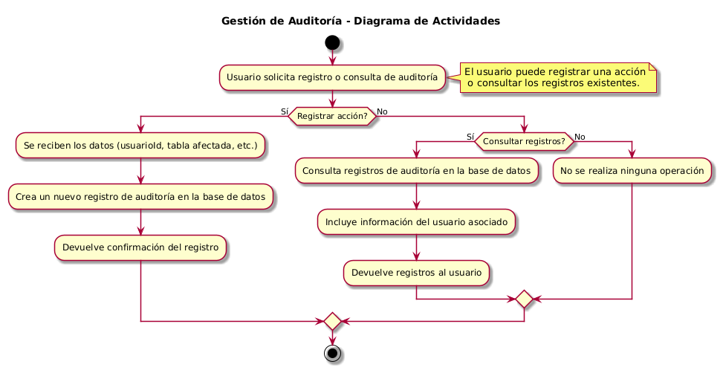

Diagrama de Secuencia-Auditoria

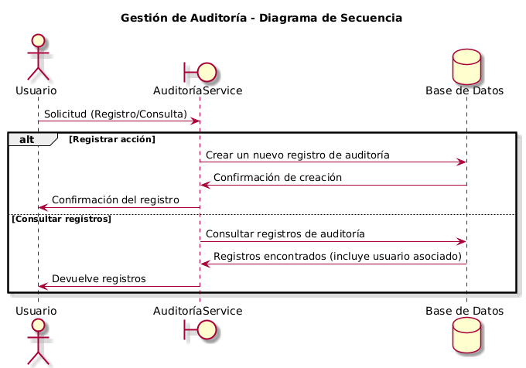

Diagrama de Actividades Carrito

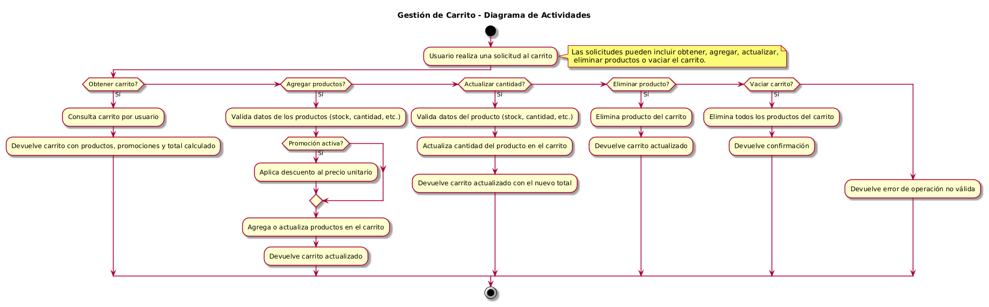

Diagrama de Secuencia Carrito

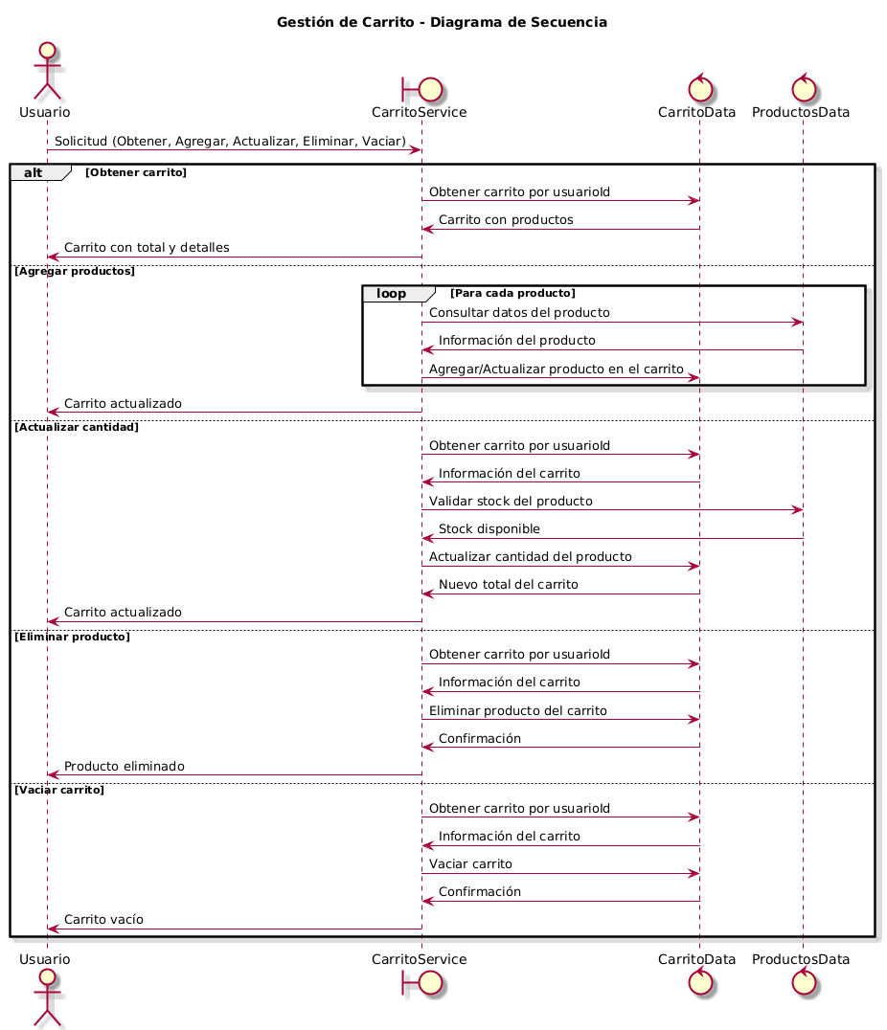

Diagrama de Actividades Categorías

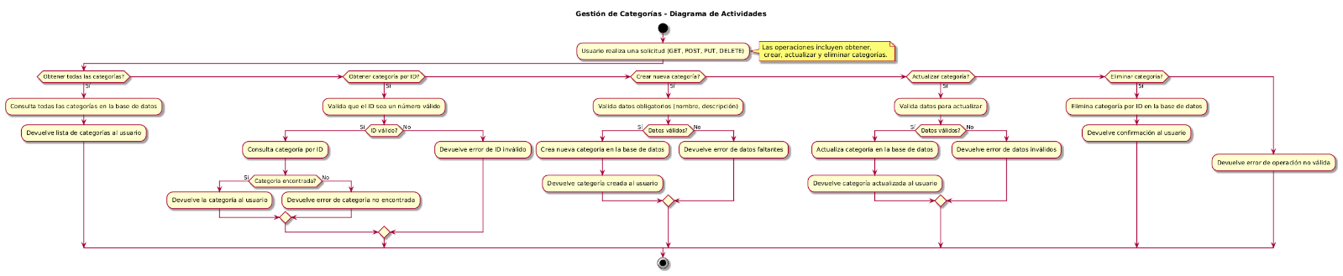

Diagrama de Secuencia Categorías

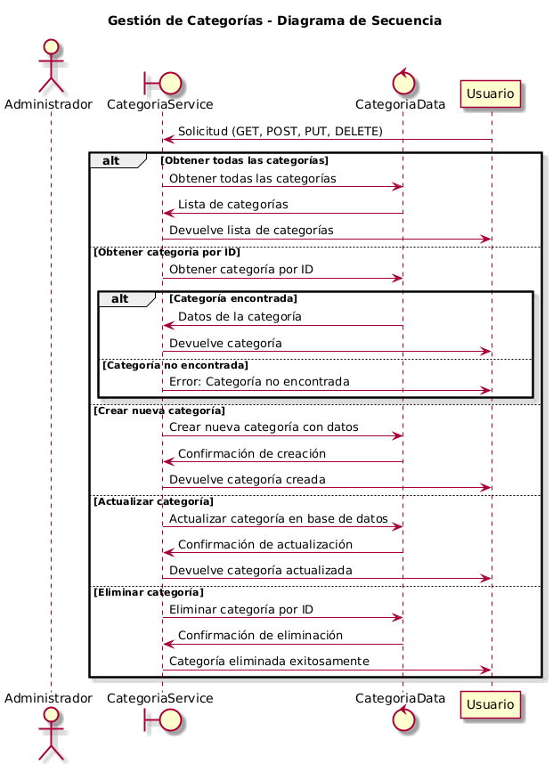

Diagrama de Actividades Devoluciones

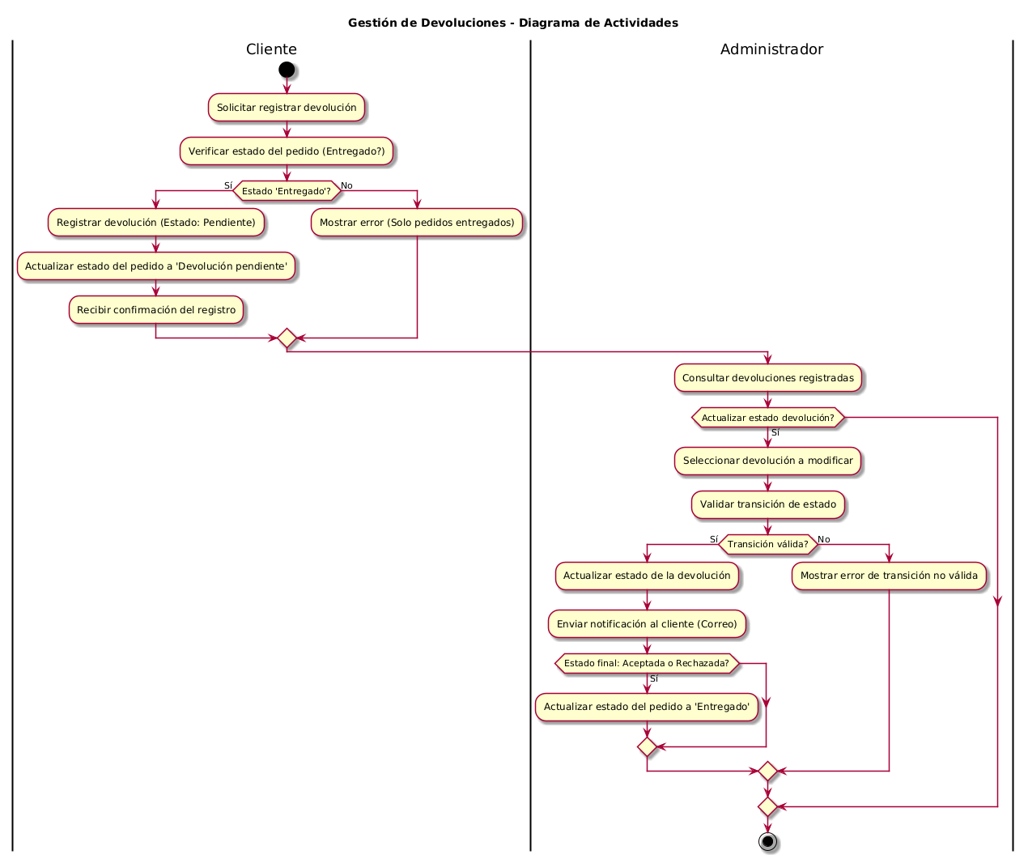

Diagrama de Secuencia Devoluciones

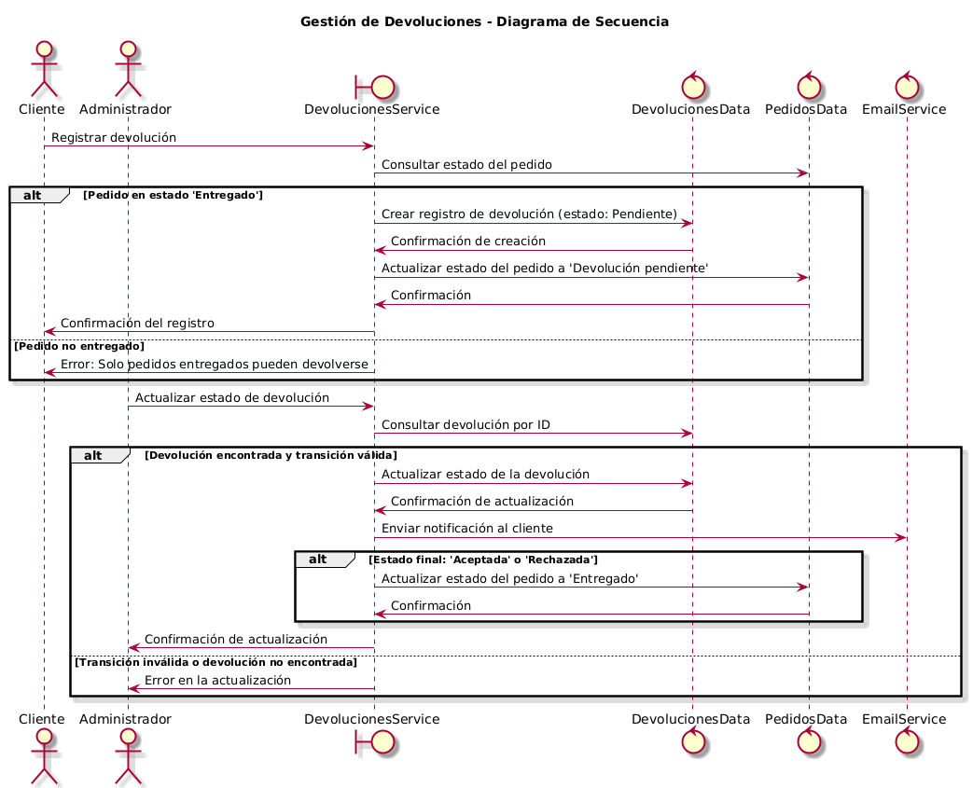

Diagrama de Actividades Estado

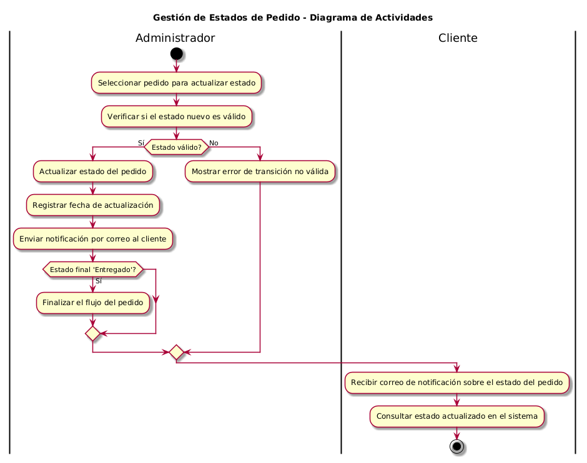

Diagrama de Secuencia Estado

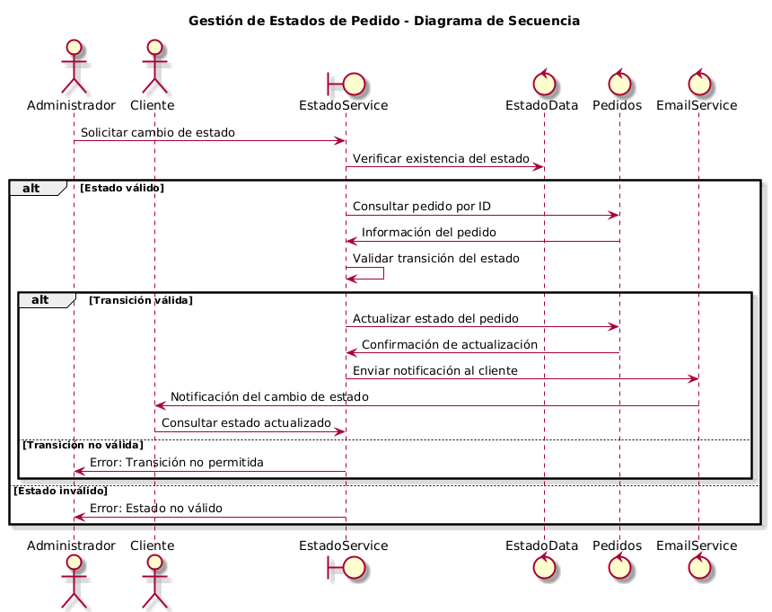

Diagrama de Actividades Método de Envio

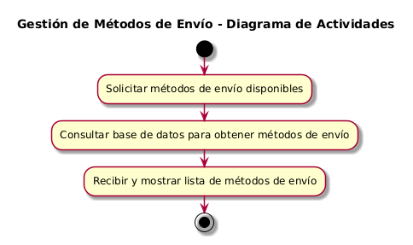

Diagrama de Secuencia Método de Envio

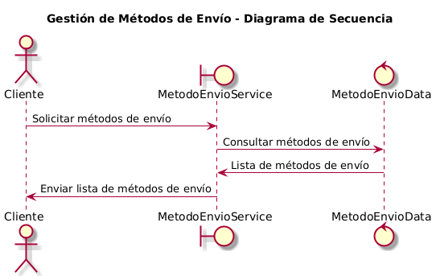

Diagrama de Actividades Metodo de Pago

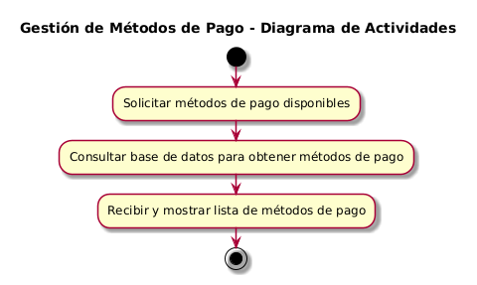

Diagrama de Secuencia Método de pago

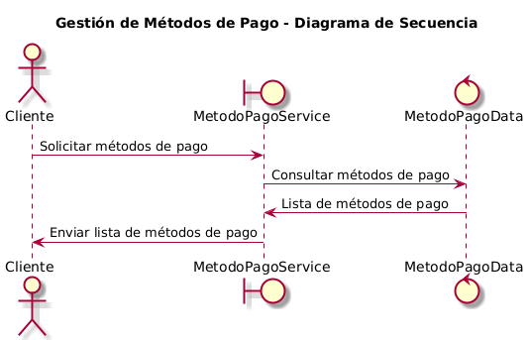

Diagrama de Actividades Pedidos

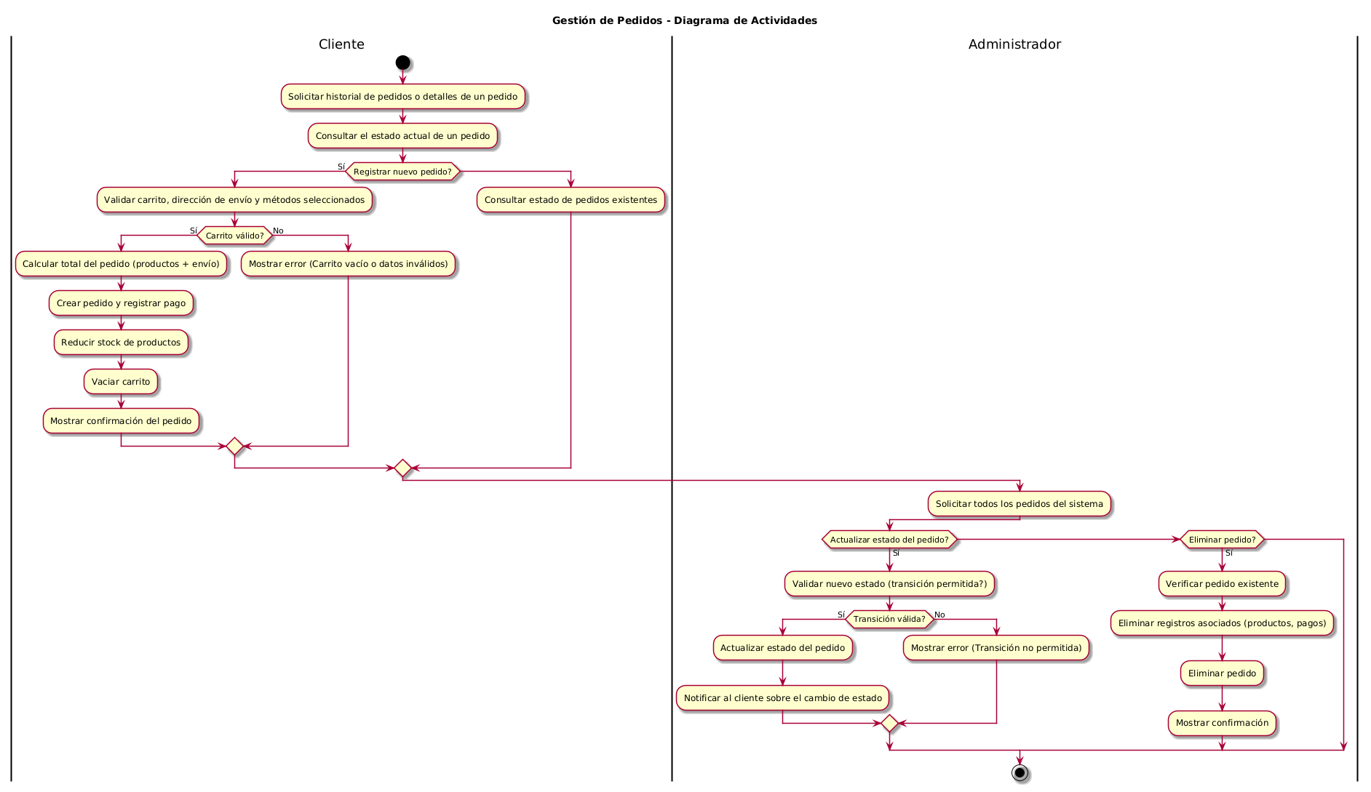

Diagrama de Secuencias Pedidos

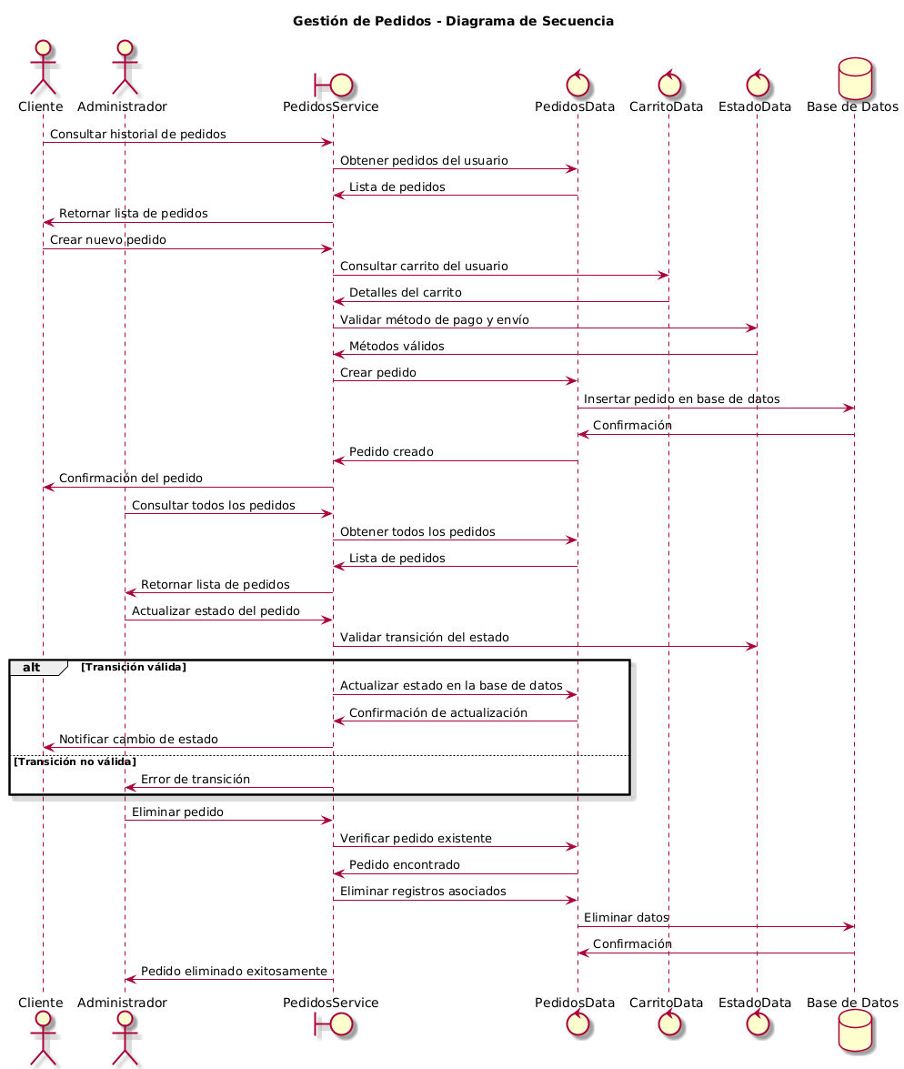

Diagrama de Actividades Productos

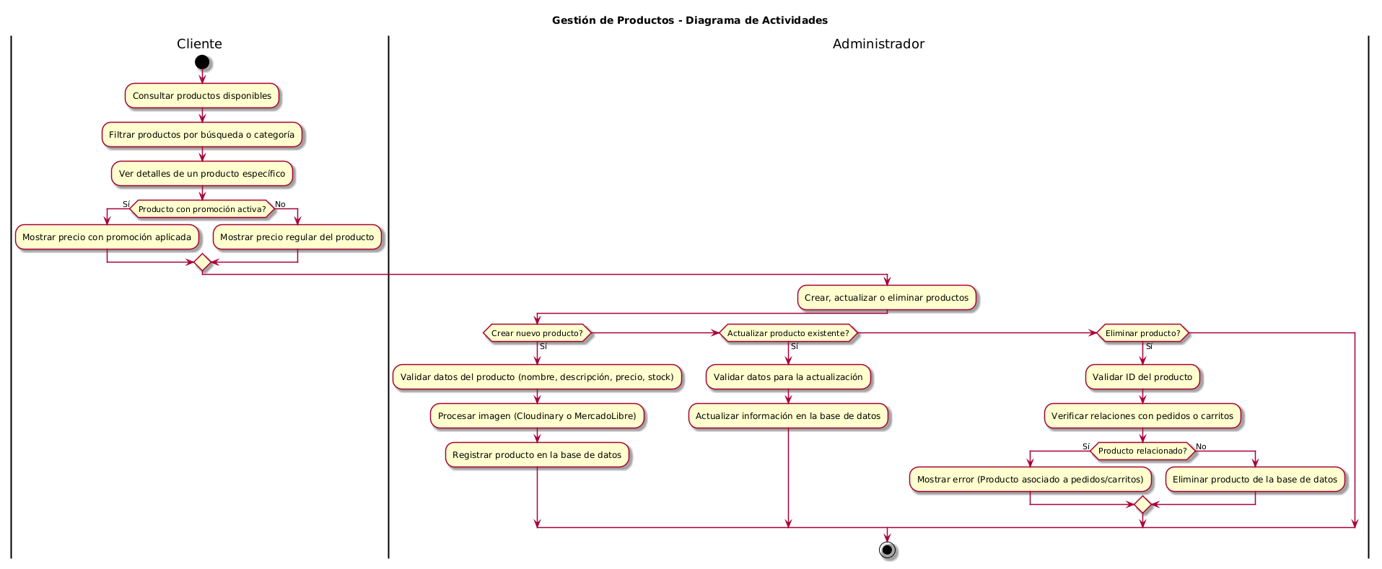

Diagrama de Secuencia Productos

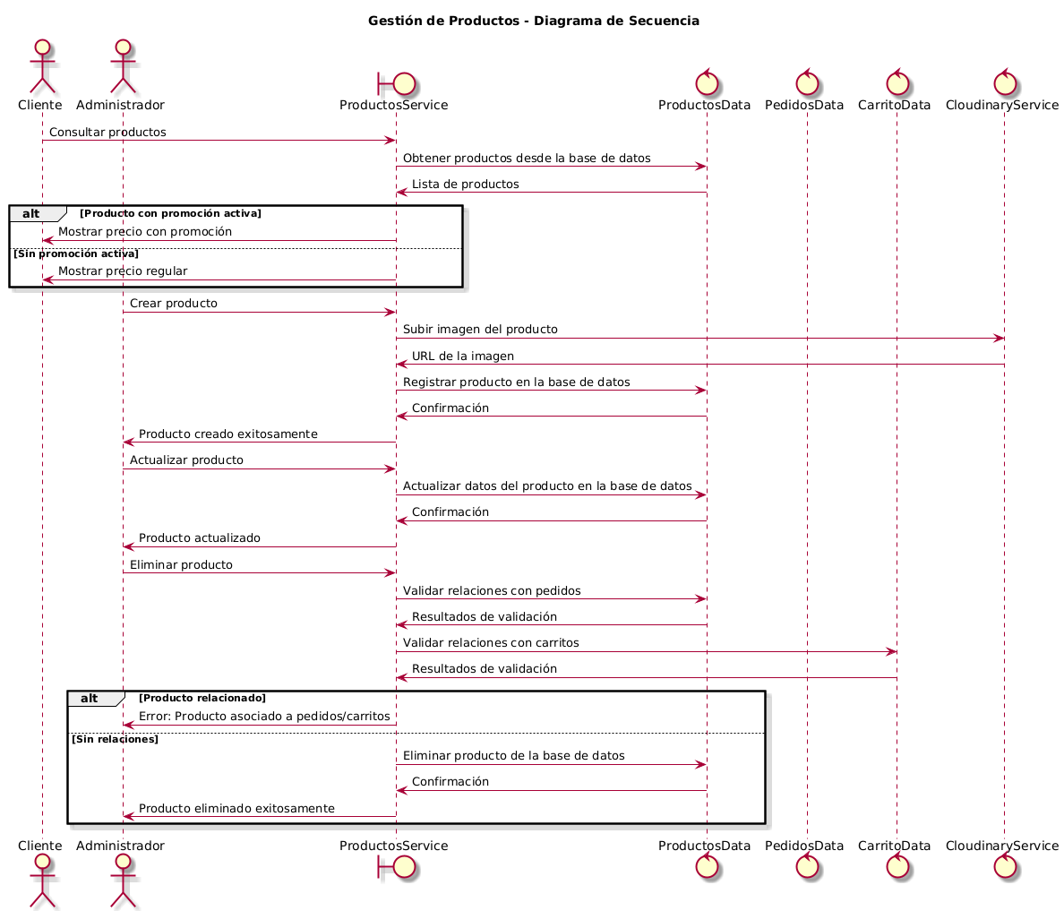

Diagrama de Actividades Promociones

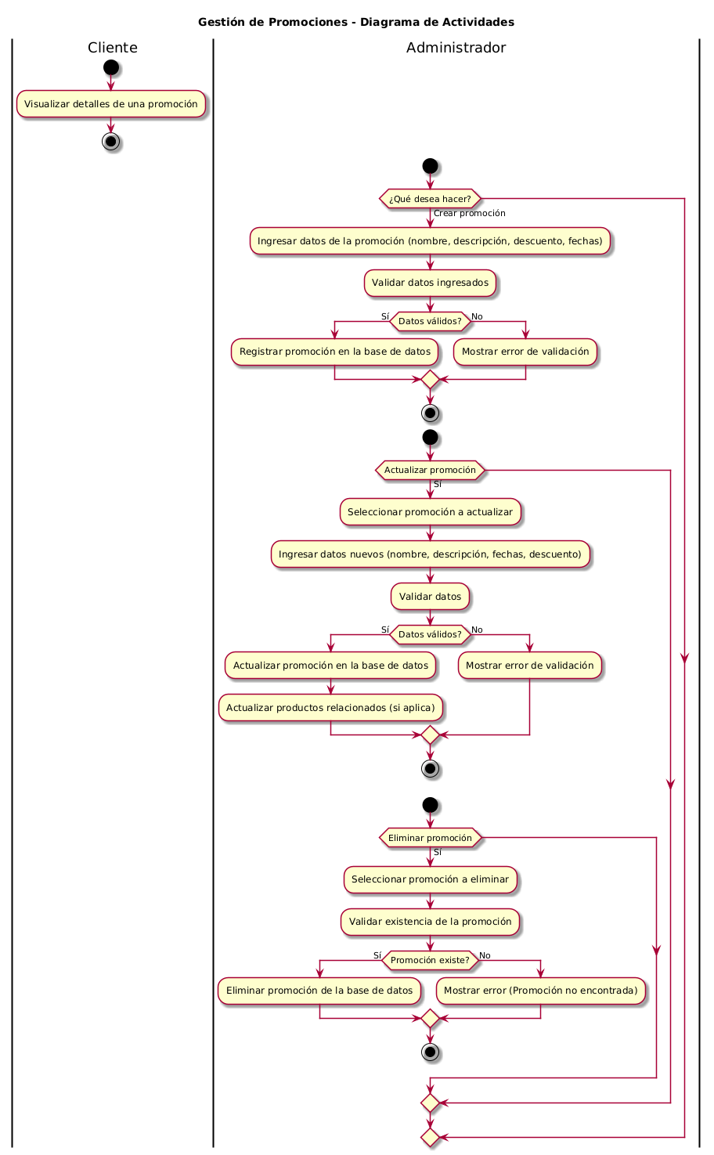

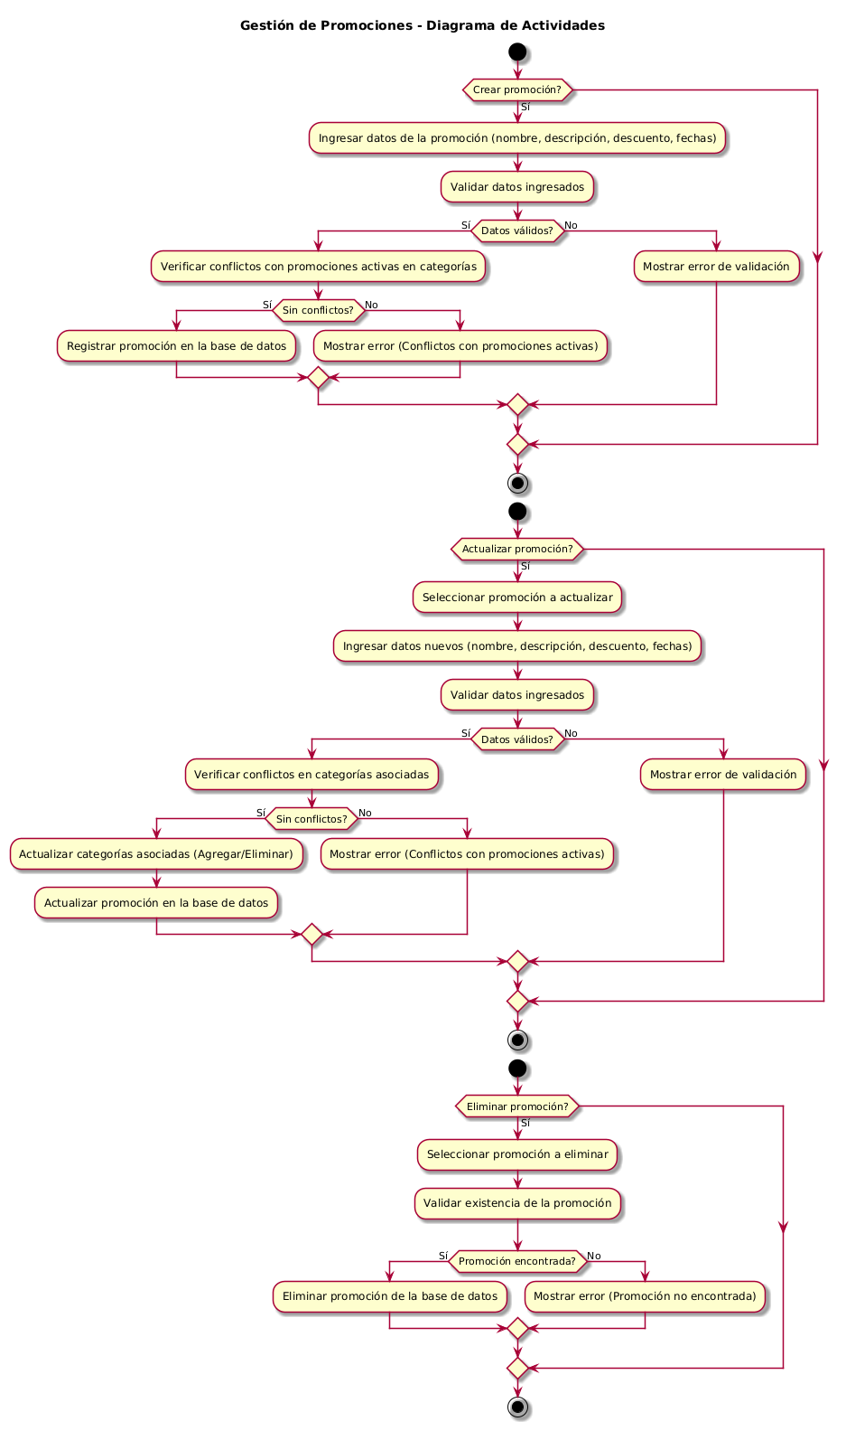

Diagrama de Secuencia Promociones

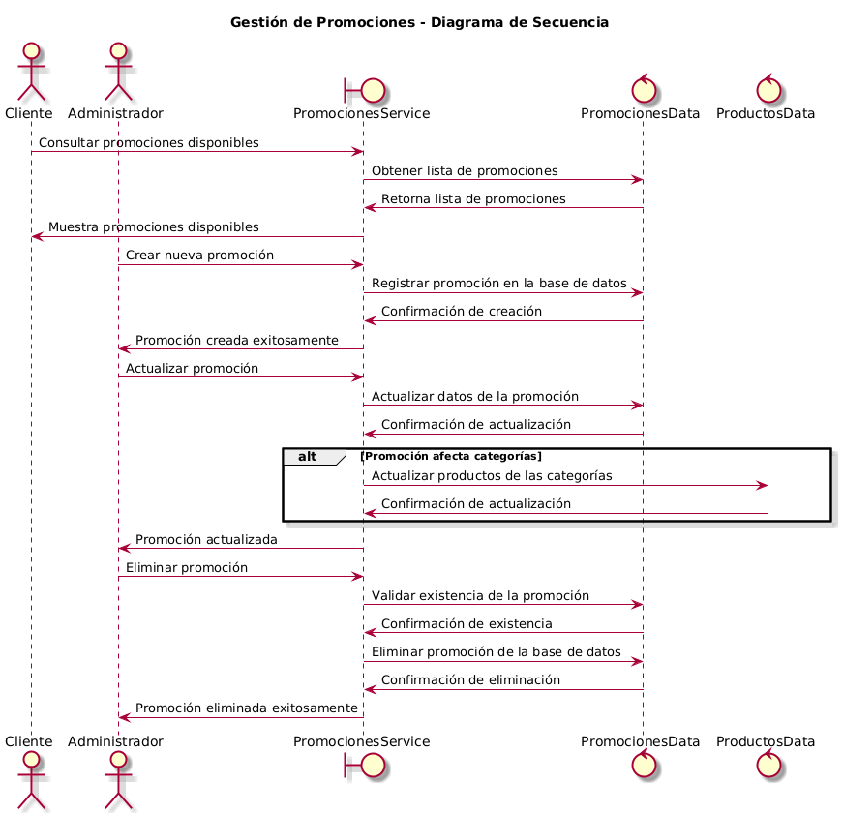

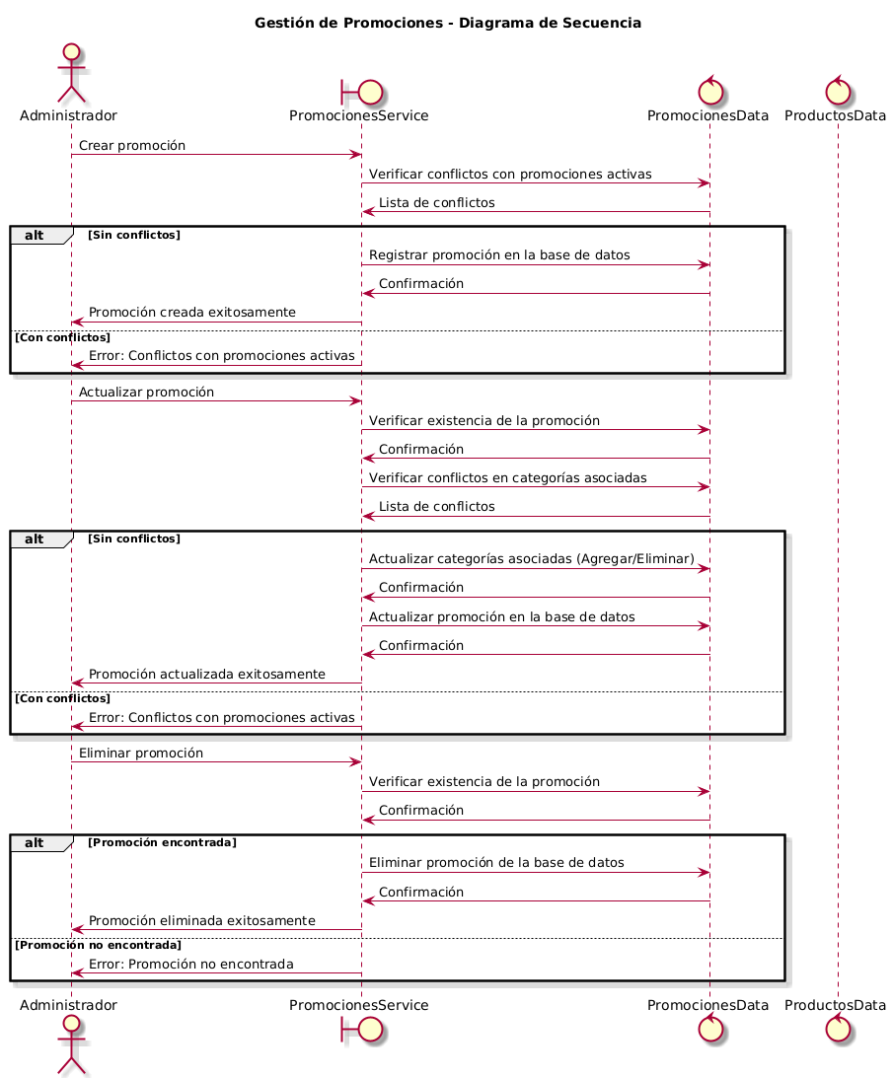

Diagrama de Actividades Roles

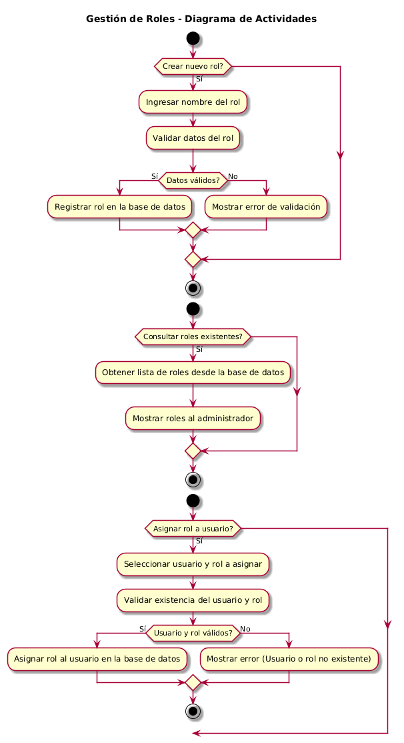

Diagrama de Secuencia Roles

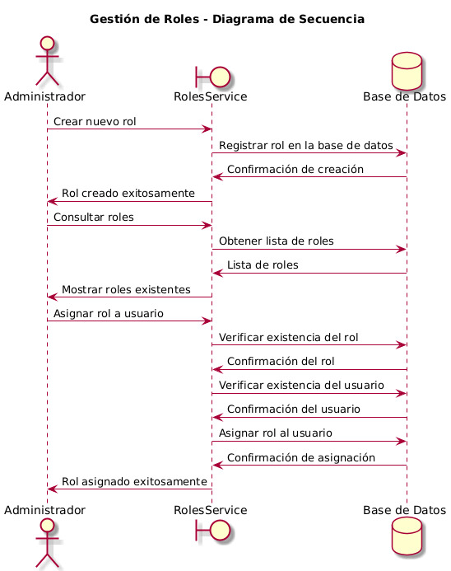

Diagrama de Actividades Usuarios

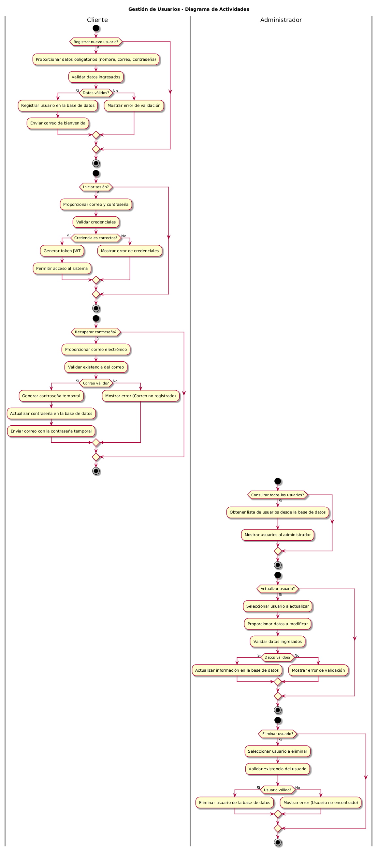

Diagrama de Secuencia Usuarios

